上当了！许多家长都入了这些教育机构的“坑”
50万元罚款没法让这些教育机构吸取教训，下次仍然会其他名目欺骗消费者，损害消费者的权益。
近日，北京市市场监督管理局对于部分在线教育机构存在的价格违法行为实施 顶格处罚50万元，被处罚企业包括北京百家科技集团有限公司（跟谁学）、北京学而思教育科技有限公司（学而思）、北京新东方讯程网络科技股份有限公司（新东方在线）、北京高思博乐教育科技股份有限公司（高思）等校外教育培训机构。
《经理人》发现，部分教育机构此前也曾因为违反广告法而遭到行政处罚，一而再、再而三触犯相关法律法规，提醒相关部门要对这些企业加大处罚力度，切实保护消费者的合法权益不受到侵害。
多家教育机构被顶格罚款
4月25日，北京市市场监督管理局发文指出，经过调查，发现跟谁学、学而思、新东方在线、高思等校外教育培训机构存在价格违法、虚假宣传等行为。
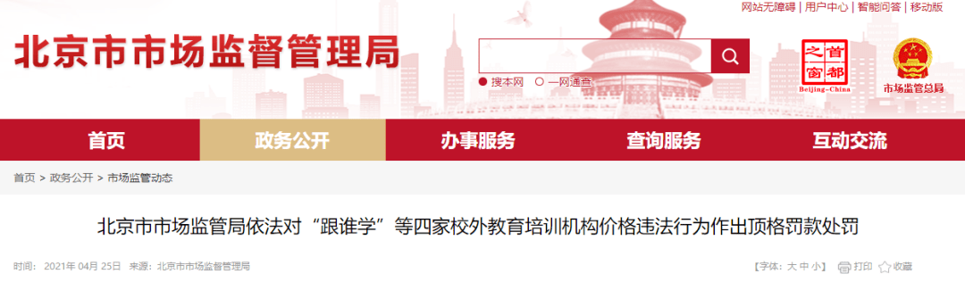
《经理人》梳理发现，跟谁学、学而思、新东方在线、高思等培训机构利用虚假的或者使人误解的价格手段，诱骗消费者或者其他经营者与其进行交易。
简单翻译过来，就是这些教育机构在某一段时间推出的课程优惠价，在没打“骨折”之前根本就没有卖出去过，借着打折的幌子来欺骗家长、学员，让他们产生一种“占了便宜”的假象，诱引消费。
对此，北京市市场监督管理局依据《中华人民共和国价格法》、《价格违法行为行政处罚规定》相关条例的规定，对跟谁学、学而思、新东方在线、高思四家校外教育培训机构上述价格违法行为分别给予警告和50万元顶格罚款的行政处罚。
上述机构纷纷就被处以50万元的顶格处罚作出回应。
跟谁学回应称诚恳接受处罚，并已下架相关不合规价格标识；学而思称即刻下线相关不合规的价格标识，同时开展针对全平台、全渠道标价问题的专项审核；新东方在线称对促销标识的理解不够全面，其中存在认知偏差，并非恶意提高原价价格，已经整改完毕；高思称加强广告审核与发布。
此前4月23日，北京市教委印发《北京市教育委员会关于近期检查学科类校外线上培训机构发现问题的通报》的文章指出，经过对市内的教育培训机构的招生收费、广告宣传、课程师资等进行检查之后，发现学而思网校、高途课堂、网友有道精品课、猿辅导等存在违规行为，具体包括：
一、学而思网校：网站、APP全面售卖秋季课程，违规提前招生收费。以不当用语误导学生报名缴费。部分直播类课程晚于21:00结束。
二、高途课堂：APP等渠道售卖秋季课程，违规提前招生收费。以明显低于成本价格售卖课程。以不当用语误导学生报名缴费。
三、网易有道精品课：网站、APP售卖暑秋联报课程，违规提前招生收费。以明显低于成本价格售卖课程。以不当用语误导学生报名缴费。
四、猿辅导：在平台促销暑秋联报课程，违规提前招生收费。以明显低于成本价格售卖课程。
在线教育头部企业全部处于亏损状态，连此前盈利的跟谁学也由盈转亏，在去年亏损近14亿元，但即使如此，这些教育机构仍然冒着违规风险、以高于市场价格的成本来获取生源，究其根源，是为了获得更多融资，以学员规模继续向资本方讲故事。
不过，这些没法自身造血的教育机构，一旦没法获得融资，造成资金链断裂，会引起多米诺骨牌效应，诸如教育机构捐款跑路、员工被欠款、家长们/学员们退款无门等，典型的企业包括优胜教育、学霸1对1、韦博英语等。
虚假宣传长期存在
50万元的罚款，对于这些教育机构仅仅相当于10~20位学员的学费而已，这一罚款金额对上述任一教育培训机构而言无异于隔靴搔痒，不痛不痒，没法让这些教育机构吸取教训，下次仍然会其他名目欺骗消费者，损害消费者的权益。
但这已经是顶格罚款了，罚款金额不能再高了，这提醒相关部门的政策法规需要及时跟上，进一步加大对于虚假宣传行为的处罚。具体来看，可以提高虚假宣传的成本，包括责令教育机构限期整改、提高罚款金额、赔偿消费者的损失等等。
事实上，《经理人》发现，上述教育机构存在的虚假宣传问题远远不止于此。例如此前1月中旬，猿辅导、作业帮、高途课堂、清北网校等教育机构用同一个“教师”来做宣传，该教师具备“分身能力”，在猿辅导的广告中，该教师称教了一辈子的数学、在高途课堂中又称自己教了40年的英语、在清北网校中又化身为专家了。
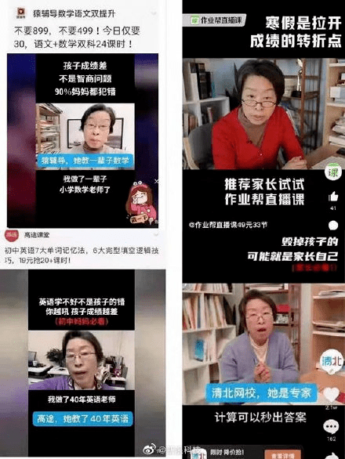
这足以证明这些教育机构虚假宣传并非首次了。此外，企查查资料显示，部分教育机构此前也因为虚假宣传而受到行政处罚，例如学而思此前因违反广告法被北京市市场监督管理局罚款10万元、新东方在线因为违反广告法被罚款10万元等等。
《经理人》从第三方投诉平台黑猫投诉获悉，这些教育机构投诉高企，多位家长/学员们遭遇虚假宣传，退款无门。其中跟谁学为例，投诉量173条、高途课堂则是234条，而猿辅导的投诉量为184条，这些教育机构遭到投诉的问题包括退款难、霸王条款、诱导消费、虚假宣传等。
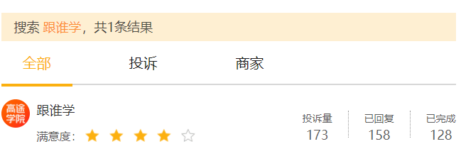
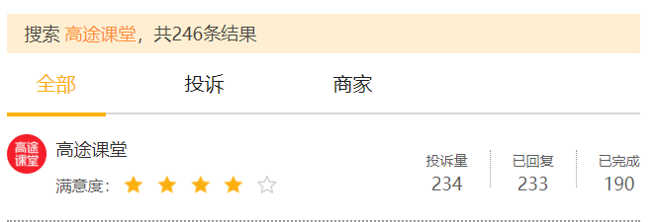
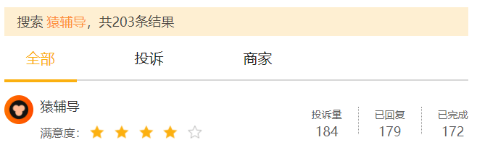
需要指出的是，有家长指出，学而思网校存在严重的骚扰行为，骚扰信息和骚扰电话不断。据笔者切身经验，大多数教育机构频繁的短信和电话轰炸的背后，是为了促进订单成交，但此举给家长们造成了困扰。有学而思网校这种情况的还包括英孚教育等，销售员会以每月1~2次的频率电话联系家长。
投诉量的高企意味着这些教育机构或多或少存在着问题，相关部门应该对消费者的投诉问题予以重视，并针对这些问题对症下药，对屡次涉及消费者投诉问题的企业予以重点关注。

